Onderzoeksverslag

– HTTP –



Student: A.W. Janisse
Studentnummer: 2213829
Instelling: Fontys hogescholen te Eindhoven
Opleiding: ICT & Technology
Docent: Dhr. Erik Dortmans

Opdracht: 8, HTTP
Datum: 23 april 2015
Inleiding

In deze opdracht gaan we het HyperText Transfer Protocol (HTTP ) verkennen. HTTP is een Internet applicatie protocol. Het is het werkpaard van het World Wide Web. HTTP wordt
gebruikt door Browsers om webpagina’s (en plaatjes die daarin staan) op te halen van Websites. Het
wordt echter ook gebruikt om vanuit software programma’s remote Webservices te benaderen.
HTTP is een client/server protocol. Een HTTP server (http daemon) luister op een poort (normaliter
poort 80) naar requests van clients. Elke request wordt beantwoord in de vorm van een respons. Een
HTTP Client die een bepaald resource in een bepaald formaat (b.v. HTML, XML of JSON) wil
ontvangen maakt een connectie naar de betreffende host/port, stuurt een http request, en wacht op
de respons van de HTTP Server.

Taken

In deze opdracht wordt de uitwerking van de volgende taken beschreven:

- HTTP handmatig. Handmatig via PuTTY met een webserver communiceren.
- HTTP via cURL. cURL gebruiken om resources op te halen bij een HTTP server.
- Communicatie met een REST Webservice.

Uitwerking taak 1

In deze taak wordt in Putty de volgende commando's gegeven:

GET /index.html HTTP/1.1
Host: www.example.com

Het resultaat heb ik in SublimeText geplakt om zodoende schermafbeeldingen te kunnen maken met daarin regelnummers. Het is dan eenvoudiger om het antwoord te formatteren en eventuele stukken code dicht te klappen. Het resultaat op de gegeven commando's is afgebeeld in afbeelding 1.

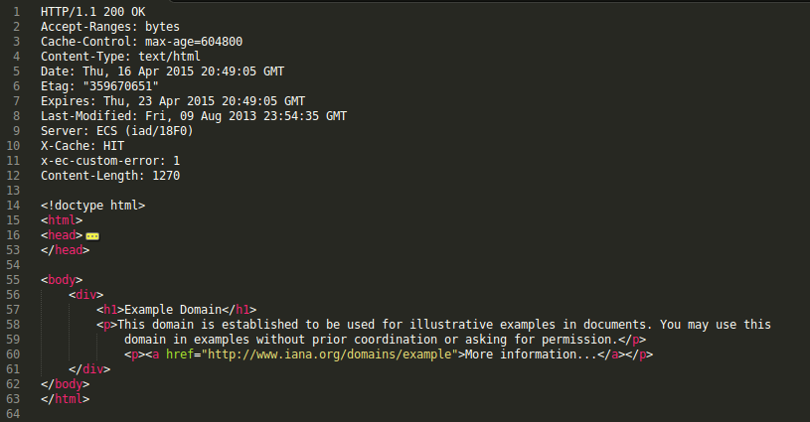Afbeelding 1

Betekenis van het resultaat:

Regel 1: De HTTP-Statuscode is in het volgende formaat gegeven:

HTTP/1.1 <status code> <omschrijving>

HTTP/1.1 geeft het protocol versie aan, in dit geval 1.1. De code 200 geeft aan dat de operatie succesvol was en de daarbij behorende omschrijving is OK. In tabel 1 is een overzicht van verschillende status codes en de betekenis gegeven.

Regel 2: The Accept-Ranges response-header field allows the server to
indicate its acceptance of range requests for a resource

Regel 3: De Cache-Control header geeft aan hoe lang een bestand in de cache mag staan z onder na te gaan of er een nieuwe versie is. In dit geval is er 604800 seconden opgegeven wat overeenkomt met 7 dagen.
Regel 4: De Content-Type header geeft aan wat wat het MIME-type is van het geretourneerde document. In dit geval wordt er dus text/html terug gegeven maar een ander voorbeeld zou image/gif kunnen zijn.

Regel 5: De datum waarop de inhoud is opgevraagd.

Regel 6: De Etag is een van de mechanismes die wordt gebruikt voor cache validatie. De Etag is een soort digitale vingerafdruk of checksum van een document waarmee bepaald kan worden of de inhoud is gewijzigd. Als de inhoud gewijzigd zal dit een andere code opleveren.

Regel 7: De expires header geeft aan wanneer de data in een document ongeldig wordt. Zolang de data niet verlopen is mag de data uit de cache worden gebruikt. Als we even terug rekenen dan zien we dat het document opgevraagd is op 16 april en dat het verloopt op 23 april. Dit zijn dus 7 dagen welke precies overeenkomen met de waarde in regel 3 (604800) .

Regel 8: De Last-Modified header geeft aan wanneer het document voor het laatst is veranderd. Deze informatie kan in een later stadium worden gebruikt bij een GET die met If-Modified-Since conditioneel is gemaakt.

Regel 9: De Server header geeft aan welke webserver er gebruikt is. In dit geval gaat het dus om ECS (Electronic Commerce Server).

Regel 10: Geeft aan dat er gebruik wordt gemaakt van een CDN (Content Delivery Network). In grote lijnen betekend dit dat er een server zit tussen de server waar het document zich bevind en de eindgebruiker. Caching is bij dit model belangrijk en informatie hieromtrent word in deze header weergegeven.

Regel 11: De pre-fix 'x-' in de x-ec-custom-error header geeft aan dat het om een server specifieke header gaat. Hierbij moet worden opgemerkt dat deze notatie is afgeschaft. De 'ec-' zou aan kunnen geven dat het om de webserver ECS (Elastra Enterprise Cloud Server) gaat. De error code die dus wordt gegeven is dus specifiek voor de ze webserver.

Regel 12: De Content-Length header geeft aan hoe groot het document is. De grootte wordt
opgegeven in bytes. De header bytes tellen niet mee.

Regel 14 t/m 63: Geeft de inhoud van het opgevraagde document weer.

Statuscode | Betekenis
200 | Operatie succesvol uitgevoerd.
204 | Operatie succesvol uitgevoerd, cliënt krijgt geen nieuwe pagina.
301 / 302 | URL van document is veranderd.
304 | Cliënt deed een If-Modified-Since en het document is onveranderd.
401 | Cliënt is niet geautoriseerd voor de gevraagde operatie.
403 | Gevraagde operatie is verboden of autorisatie niet mogelijk.
404 | Gevraagde document bestaat niet.
500 | Interne fout opgetreden in de server.
503 | Server is momenteel niet in staat om verzoek af te handelen, mogelijk door te hoge belasting.
Tabel 1: HTTP - Statuscodes

Het logische vervolg zou zijn om op de link 'More information...' te klikken. Deze actie uitgevoerd in Putty zal ik hierna beschrijven. De URL hiervoor is: http://www.iana.org/domains/example. Zie afbeelding 1 regel 60. Om dit te doen maak in Putty een nieuwe verbinding aan zoals ik dat eerder heb gedaan voor www.example.com maar gebruik nu www.iana.org als host. Het antwoord is weergegeven in afbeelding 2.

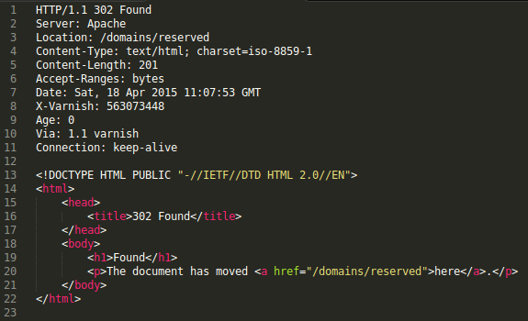Afbeelding 2

In de ontvangen headers is te zien dat we te maken hebben met een re-direct (302). De URL voor deze re-direct is te vinden in de header Location. Een browser handeld deze re-direct direct af en zal uiteindelijk op de opgegeven locatie /domains/reserved uitkomen.

Ik zal dus in Putty nu de opdracht geven: GET /doamains/resreved HTTP/1.1. In afbeelding 3 is te zien dat ik nu op de uiteindelijk bestemming ben aangekomen. De status code is 200 en er zijn dus geen re-directs meer.

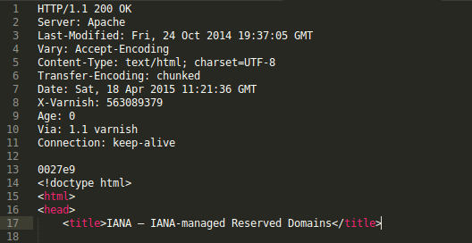Afbeelding 3

Uitwerking taak 2

Als eerste zal ik beginnen om door middel van cURL de website www.example.com op te roepen. Afbeelding 4 toont hiervan het resultaat.

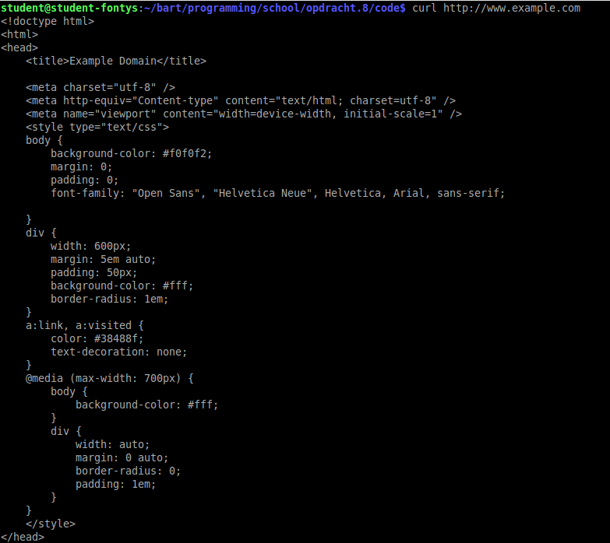

Afbeelding 4

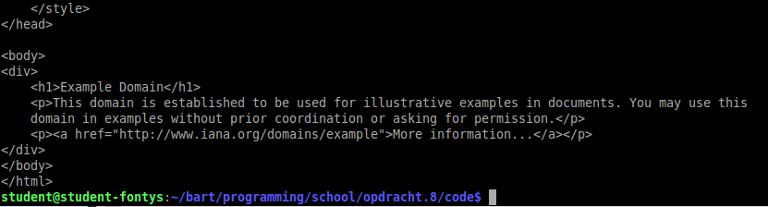

Logo downloaden

Om het logo van Google te downloaden heb ik eerst de header opgevraagd. Afbeelding 5 laat zien dat het Content-Type een image in het png formaat is.

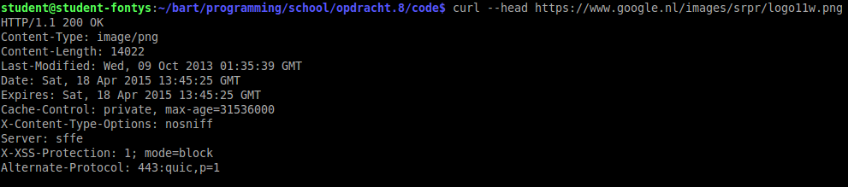Afbeelding 5

Om het logo te downloaden heb ik het commando gebruikt zoals te zien is in afbeelding 6. Hierin is ook het bestand logo.png te zien.

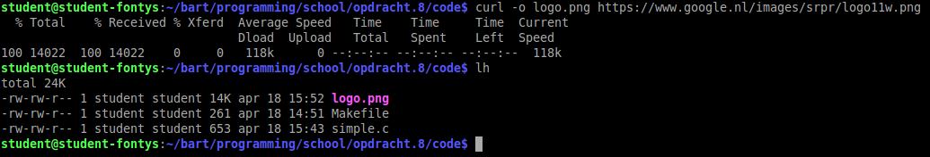Afbeelding 6

Afbeelding 7 toont dat het inderdaad gelukt is. Het logo is in de viewer zichtbaar.

Afbeelding 7

cURL POST

Om een post te doen gebruik ik de optie -d. Hiermee kan ik de parameters meegeven. Afbeelding 8 toont het resultaat hiervan en zoals te zien is wordt mijn naam netjes weergegeven.

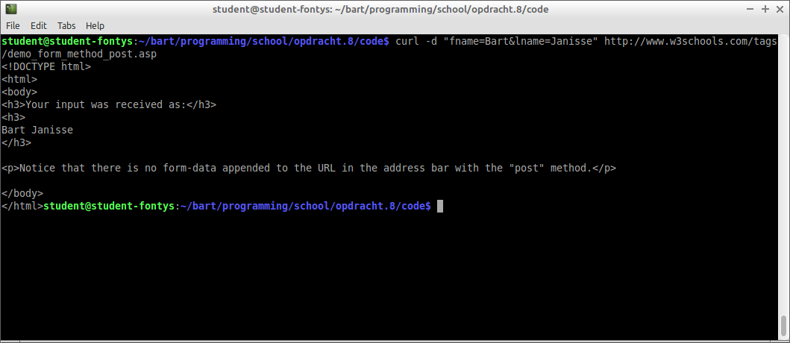Afbeelding 8

Fontys welkomspagina

OM de welkomstpagina van Fontys te bereiken moet ik mijn username en password meegeven. Hiervoor kan ik de optie -u gebruiken. Het formaat voor deze optie is <username>:<password>. Tevens gebruik ik de –-head optie om alleen de HTTP header zichtbaar te maken. In deze header is dus de statuscode 200 te zien. Het gehele commando is te zien in afbeelding 9.

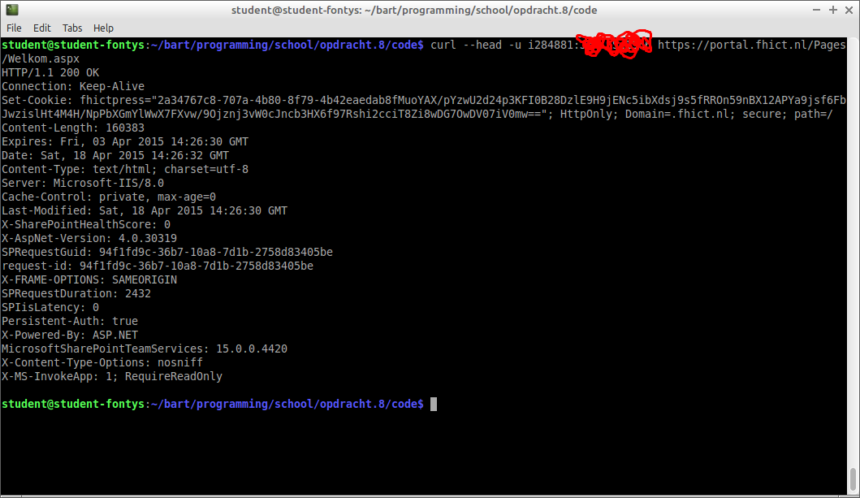Afbeelding 9

Extra

Ik kan het natuurlijk niet laten om te zien wat de response zou zijn met een fout wachtwoord. Afbeelding 10 toont dit. De status-code is nu dus een 401, cliënt is niet geautoriseerd.

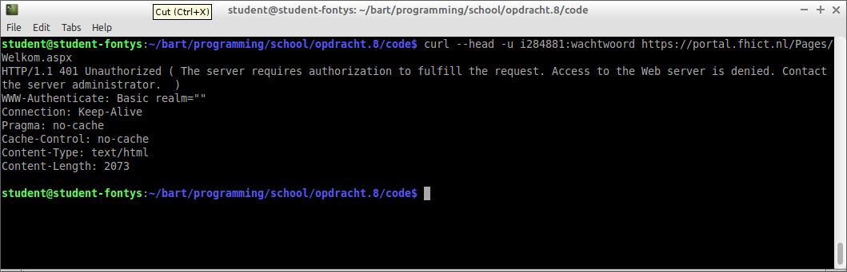Afbeelding 10
Uitwerking taak 4

Voor deze taak mogen we zelf bepalen welke webservice we gaan gebruiken. Ik ga voor deze taak mijn Philips Hue gebruiken. Het Philips Hue systeem bestaat uit lampen en een bridge. De bridge communiceert met de lampen door middel van ZigBee en is aangesloten op mijn lokale netwerk. Via het netwerk is de RESTful API interface te benaderen. Hierna zal ik de Philips Hue bridge aanduiden als Hue.

Een volledige HTTP bestaat uit de volgende elementen:

URL Het IP-adres van de Hue.

Body Gedeelte van het bericht waarin beschreven is wat er gewijzigd moet worden en hoe. Het formaat hiervan is Json. Bijvoorbeeld {"on":false}

Commando Het HTTP-commando kan een van de vier volgende zijn:

GET Commando voor het opvragen van informatie over een resource. Bijvoorbeeld een lamp of timer.
PUT Commando om een resource te wijzigen. Bijvoorbeeld lamp aan of uit.
POST Commando om een nieuwe resource aan te maken
DELETE Commando om een resource te wissen.

Response De Hue geeft na het ontvangen van een bericht het resultaat hiervan in een Json formaat.

Voor dat er met de Hue gecommuniceerd kan worden moet er eerst een nieuwe gebruiker worden ingesteld. De gebruiker die ik heb aangemaakt heet 'linuxdeveloper'. Het aanmaken hiervan valt buiten het bestek van dit document.

Ter verduidelijking volgen twee voorbeelden, een om de status van een lamp op te vragen en een om een lamp uit te zetten.

Address | http://<bridge ip address>/api/linuxdeveloper/lights/1
Body
Method | GET

Address | http://<bridge ip address>/api/linuxdeveloper/lights/1/state
Body | {"on":false}
Method | PUT

Ik zal voor deze taak een applicatie maken die door middel van libcurl kan communiceren met mijn Hue. De applicatie heeft een eenvoudig menu waarmee de gebruiker uit de volgende mogelijkheden kan kiezen:

- Het opvragen informatie van alle aanwezige devices (GET)
- Het opvragen van de status van een divice (GET)
- Het aan en uit schakelen van een specifieke lamp (PUT)

Het opstarten van de applicatie moet gebeuren met het IP-adres en de username als parameter.

Als de applicatie gestart is wordt een menu getoond zoals afgebeeld in afbeelding 11 .

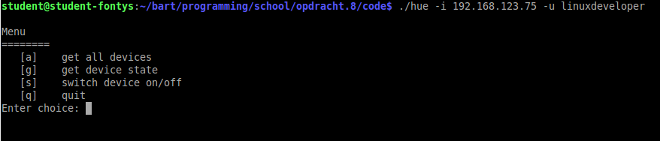Afbeelding 11

Het opvragen van aanwezige devices kan met menu optie 'a'. Het resultaat hiervan staat in afbeelding 12. De devices worden getoond met hun id en hun naam.

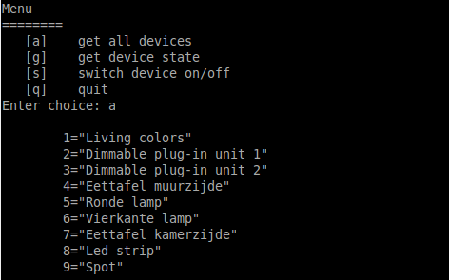Afbeelding 12

Om van een specifiek device de status op te vragen kan menu optie 'g'. Als deze wordt gekozen moet er een device id worden opgegeven waarna de status van dit specifieke device wordt geprint. Afbeelding 13 laat hiervan het resultaat zien.

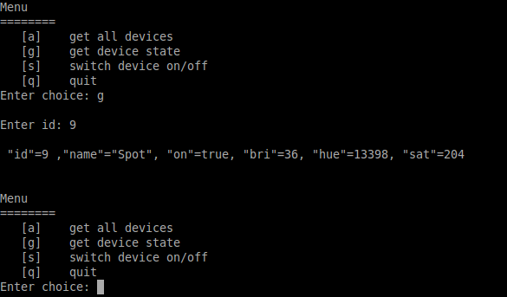Afbeelding 13

Een device kan ook aan- of uitgeschakeld worden. Hiervoor is menu optie 's'. Als deze optie wordt gekozen kan na het opgeven van het device id ook worden opgegeven of het device aan of uit moet. Afbeelding 14 toont het uitschakelen en het resultaat hiervan.

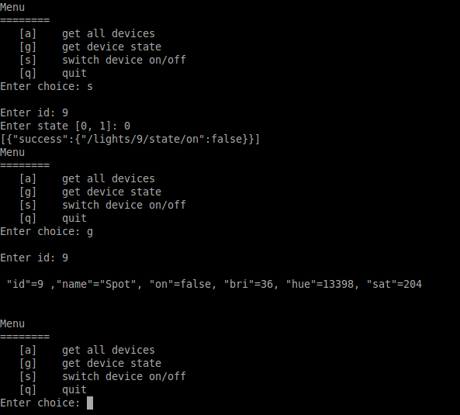Afbeelding 14

Verbeterpunten

De applicatie is op dit moment volledig in de file hue.c opgebouwd en voor een klein deel in hue_aux.c en hue_aux.h. Om het geheel beter te structureren zou het beter zijn om het geheel verder op te delen in verschillende files. Hiermee zou de code overzichtelijker worden maar ook beter herbruikbaar.

RFC 2616
http://en.wikipedia.org/wiki/Content_delivery_network
(HTTP) Sends the specified data in a POST request to the HTTP server, in the same way that a browser does when a user has filled in an HTML form and presses the submit button. [man curl]
http://www.developers.meethue.com/philips-hue-api

